編號1
「農為國本－臺灣農業檔案特展」由行政院農業委員會黃金城副主任委員（左）及國家發展委員會檔案管理局林秋燕局長（右）共同揭開序幕。
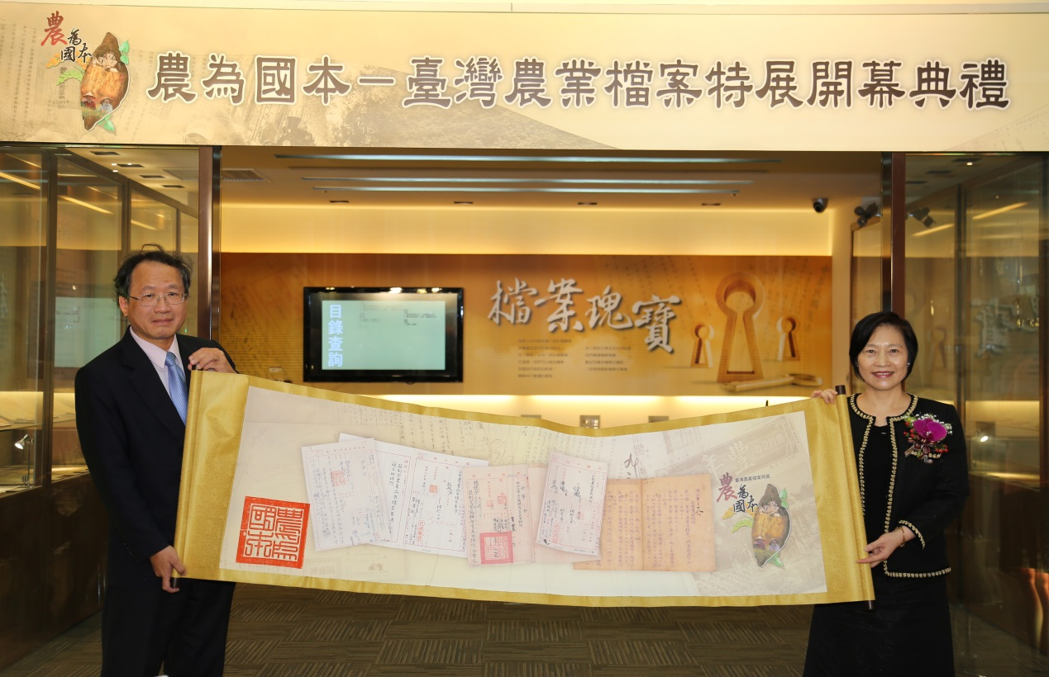

編號2
「農為國本－臺灣農業檔案特展」開幕典禮，（由左至右）國立臺灣大學岳修平教授、國家發展委員會檔案管理局林秋燕局長、行政院農業委員會黃金城副主任委員及蔡金龍專門委員，與國立臺灣大學林維真副教授。
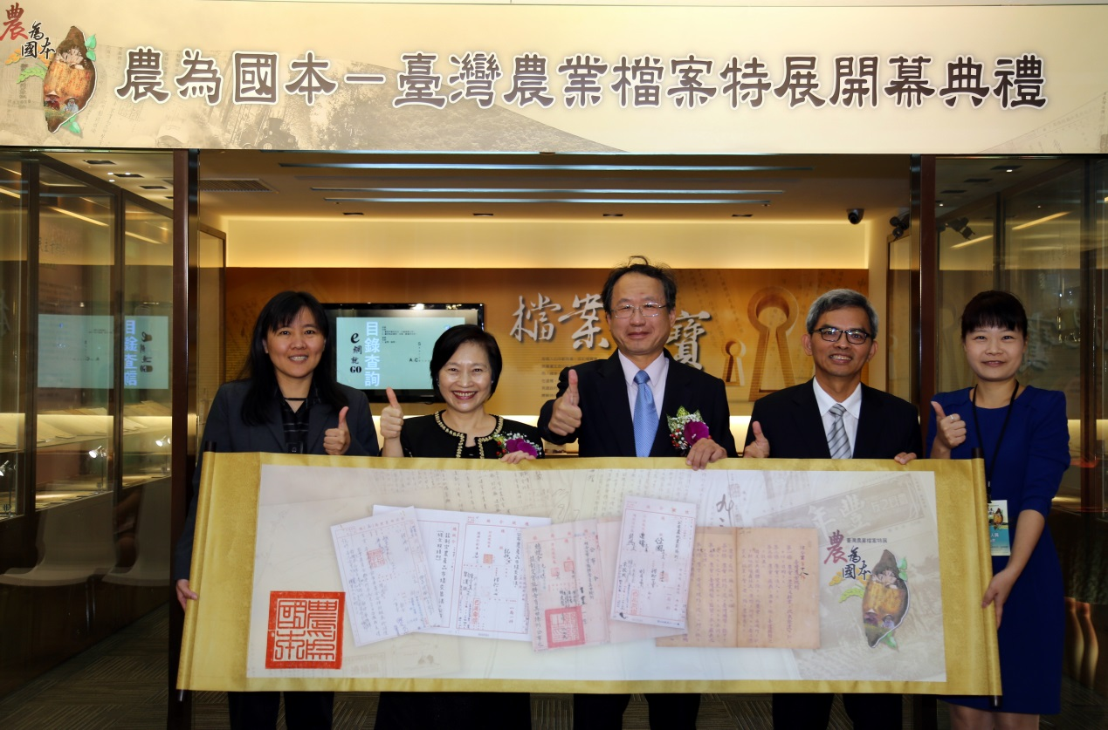
編號3
「農為國本－臺灣農業檔案特展」現場設有農田與晒穀場，開幕典禮與會貴賓行政院農業委員會黃金城副主任委員（左3）、蔡金龍專門委員（右3）、國家發展委員會檔案管理局林秋燕局長（左2）、陳海雄副局長（右1）、陳美蓉副局長（左1）以及國立臺灣大學岳修平教授（右2）於晒穀場前合影，歡迎大家前來親自體驗農村風味。
